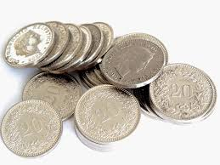
Bestäm kopparhalten med en mobil

Inledning: När kopparjoner är löst i vatten bildas en blå lösning. Ju mer kopparjoner som är upplöses, ju blåare blir lösningen. Du kan använda en smartphone för att avgöra hur mycket kopparjoner som finns i lösningen. Du ska då bestämma hur mycket kopparatomer som finns i en bit koppar genom att först lösa upp kopparen till kopparjoner i salpetersyra.
Med hjälp av en app: Color Grab (android) eller ColorAssist Free Edition (iphon) mäts sedan intensiteten (i H⁰ grader) som är ett mått på hur blå eller hur koncentrerad lösningen är.
Material: kopparplåt eller kopparspik, 3 standardlösningar med kopparjoner (se nedan under föreberedelser), mätkolvar 100 cm³, e-kolv 200 cm³,vitt papper, linjal, millimeterpapper

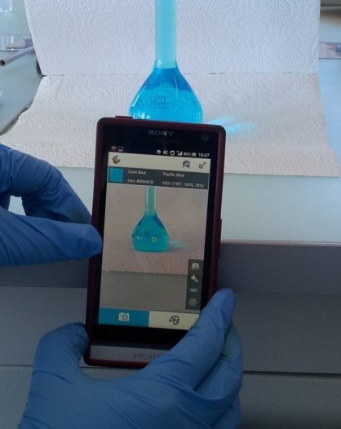
Riskbedömning: Salpetersyra är frätande, koppassulfat är miljöfarligt och har ett varningstecken, Kopparnitrat är miljöfarligt och oxiderande. Salpetersyra är frätande och oxiderande. Bildade nitrösa gaser är giftiga att inandas (dragskåp). Använd personlig utrustning. Läraren ger en fullständig riskbedömning.

Förberedelser som görs gemensamt i klassen eller av läraren. Gör inordning tre standardlösningar med kända koncentrationer av kopparjoner
5 g CuSO_{4 *}5H₂O löst i 100 ml vatten, innebär 1,5 g Cu
10 g CuSO_{4 *}5H₂O löst i 100 ml vatten innebär 2,9 g Cu
15 g CuSO_{4 *}5H₂O löst i 100 ml vatten innebär 4,5 g Cu
Har du ett annat kopparsalt får du räkna ut kopparmängden.

Utförande: :
- Genomgång av och ledladdning av appen. Ställ in appen på HSV/HSB under inställningar. (Ev. måste man ändra från t.ex. RGB till HSV-systemet) Appen mäter inte absorbans som i en spektrofotomenter utan färgintensitet (H⁰). Alla färger mäts i grader 0-360 H⁰.(Tänk er en cirkel med färger!) Den blåa färgen ligger mellan 180⁰ och 220 ⁰. Ju blåare ju högre intensitetsvärde! Övar på att mäta några färger och läs av intensiteten i H⁰.
- Innan mätningen börjar bör ni fundera på hur ni ska få mätningarna ”rättvisa”. Ljusförhållandena, avståndet, vinkeln, var på bägaren vi mäter, bakgrunden är viktiga. En ficklampa finns inbyggd i appen.
- Gruppen får en kopparbit som väger mellan 1,5 g till 3,5 g. Den löses i ca 10 ml koncentrerad salpetersyra (i dragskåp!). När kopparen har löst sig späds lösningen till 100 cm³ i en mätkolv. OBS! Det bildas nitrösa gaser. Blås med pipett och pelusboll bort de nitrösa gaserna i dragskåpet innan lösningen tas ut.
- Läs av värdena för stamlösningarna, H-värdet är det första i serien om tre värden. Gör en tabell över värdena av de tre standardlösningarna. Räkna ut medelvärden om ni har många avläsningar på samma lösning. Rita ett diagram eller i excell. Tag H-värdet på y-axeln och vikten koppar på x-axeln. Drar sedan ett anpassar rak linje med hjälp av de tre mätvärdena där även origo är ett värde. Inga kopparjoner ingen blå intensitet!
- Mät intensiteten på den okända lösningen. Använder diagrammet för att bestämma hur mycket ren koppar som den innehåller.
Jämför ert värde med den exakta mängden koppar. Stämmer det? Vilka felkällor finns?

Till läraren: Låg- ,mellanstadiet och högstadiet kan få tillslutna e-kolvar som de mäter på. Aktiviteten kan göras under matematiklektionen. Inget spill, ingen oro…
Resultat: Kopparbiten vägde 3,70 g
Stamlösn/prov | Cu(g) | H⁰
0 | 0 | 180
1 | 1,5 | 190
2 | 2,9 | 199
3 | 4,5 | 208
Prov 3,7g Cu | 3,6 | 203
Praktiska tips: Metoden är känslig för hur man mäter. Avstånd, vinkel på mobilen, var på kolven osv. Bäst är att rita en cirkel på ett vitt papper där mätkolven/e-kolven står och monterar mobilen i ett stativ. Då först kan man vara säker på att mätningarna är ”rättvisa”. I appen finns en symbol för en ficklampa. Prova den för att få bra ljusförhållanden.
Andra tips.
- Kopparnitraten har en lite annorlunda blåaktig färg än kopparsulfatlösningarna. Koppar löser sig dock inte i svavelsyra, men löser dig snabbt i salpetersyran. Ett alternativ är att göra stamlösningarna av kopparnitrat istället för kopparsulfat.
- Ett annat alternativ är att fälla ut bildad kopparnitrat som hydroxid, Cu(OH)₂ ₍s), med natriumhydroxid till nära neutral lösning. (kolla med pH-papper, om den blir för basisk går fällningen i lösning ingen, Cu(OH)₃⁻). Filtrera fällningen gärna med vattensug genom en büchnertratt eller glasfiltertratt. Filtrering i vanlig tratt tar tid (hydroxiden seg!). Lös upp fällningen i 1-2 M svavelsyra. Späd upp till 100 cm³ i en mätkolv.
- För gymnasiet passar det att bestämma halten koppar i brons eller mässing. Väg brons/mässing biten (eller tag en ”silver” 50 öring).
Mellan 1992-2010 tillverkades en kopparfärgade femtioöringen med 97 %Cu, 2,5%Zn och 0,5% Sn. Den väger 3,70 gram.
Resultat och erfarenheter från analys av koppar i 50-öring. Vikt 3,720g. Det tog lång tid få slanten i lösning med salpetersyra. Låt eleverna väga den och låt stå med salpetersyra i en bägare dagen innan labbtillfället. Utfällning med natriumhydroxid till ca pH 8. Filtratet genomskinligt, (ej ljusblått) tyder på att all koppar fallit ut. Upplösning i svavelsyra ger en klar fin blå kopparsulfatlösning. H-värde 202. Motsvarar 3,5 g Cu. Ger 94% koppar i 50-öringen.
Stöd för riskbedömning:

Kopparnitrat Miljöfarligt oxiderande, utropstecken H 272, H302, H315,H 319 och P 210, P220, P221, P264, P270, P280
Kopparsulfat Utropstecken, miljöfarligt Varning H302, H315, H319, H410 och P 264, P270, P273, P280
Salpetersyra Frätande oxiderande Fara H272, H314 och P210, P220, P221, P260, P264,P280, P301+P330+P331(ej kräkning), P 405
Referens: www.science-on-stage.eu Issue 33 Autumn 2015 p 38-41

